Identifikace vzdělávacího materiálu | VY_52_INOVACE_Z.9.A.25 EU OP VK
Škola, adresa | ZŠ Smetanova 1509, Přelouč
Autor | Mgr. Eva Horáková
Období tvorby VM | Únor 2012
Ročník | 9.
Předmět | Zeměpis
Název, anotace | Jihočeský kraj  Nejprve se žáci zamyslí nad tím, co je pro kraj typické a navrhnou znak pro kraj. Při práci s atlasem si žáci uvědomí polohu kraje, zakreslí největší města, zámky, rybníky a řeky. V dalších úlohách si upevní znalosti, které by už měli znát. Domácí úkol je zaměřen na zajímavosti kraje.

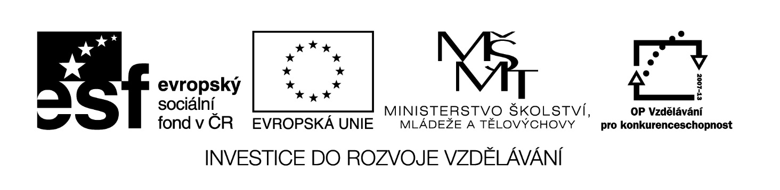
I. Představ si, že jsi dostal za úkol navrhnout erb pro Jihočeský kraj. Zamysli se nad tím, co je pro kraj typické a zkus to do erbu namalovat.
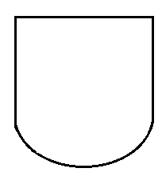

Zdroj obrázku: vlastní

II. V dalším úkolu budeš zakreslovat do slepé mapy nejznámější zámky Jihočeského kraje. Zde můžeš najít malou nápovědu.
1. Je to název přehrady i zámku. …………………………
2. Je to přídavné jméno (opak mělká) a zároveň i název zámku. …………………………
3. Tento zámek dostal název podle typické barvy své omítky. …………………Lhota…
4. Zámek i město jsou na seznamu památek UNESCO. …………………………
5. Hrad, který je pojmenovaný podle slavného českého rodu. …………………………

III. Pracuj se školním atlasem. Nakresli přibližný obrys Jihočeského kraje, zakresli největší města, dále sousední kraje, nejdelší řeku, která protéká krajem, alespoň 3 velké rybníky a 3 známé zámky nebo hrady.

IV. Vytvoř správné dvojice ze zadaných údajů.
1. Jakub Krčín z Jelčan A. Písek
2. Husinec B. Jaderná elektrárna
3. Trocnov C. Šumava
4. Plechý D. Jan Hus
5. Jitex E. Jan Žižka
6. Bezdrev F. Stavitel rybníků
7. Temelín G. Rybník

V. Vyber si z nabídky jednu zajímavost z Jihočeského kraje a najdi o ni co nejvíce údajů.
- Schwanzenberský kanál, Holašovice, Lipno, Barokní divadlo v Českém Krumlově.

